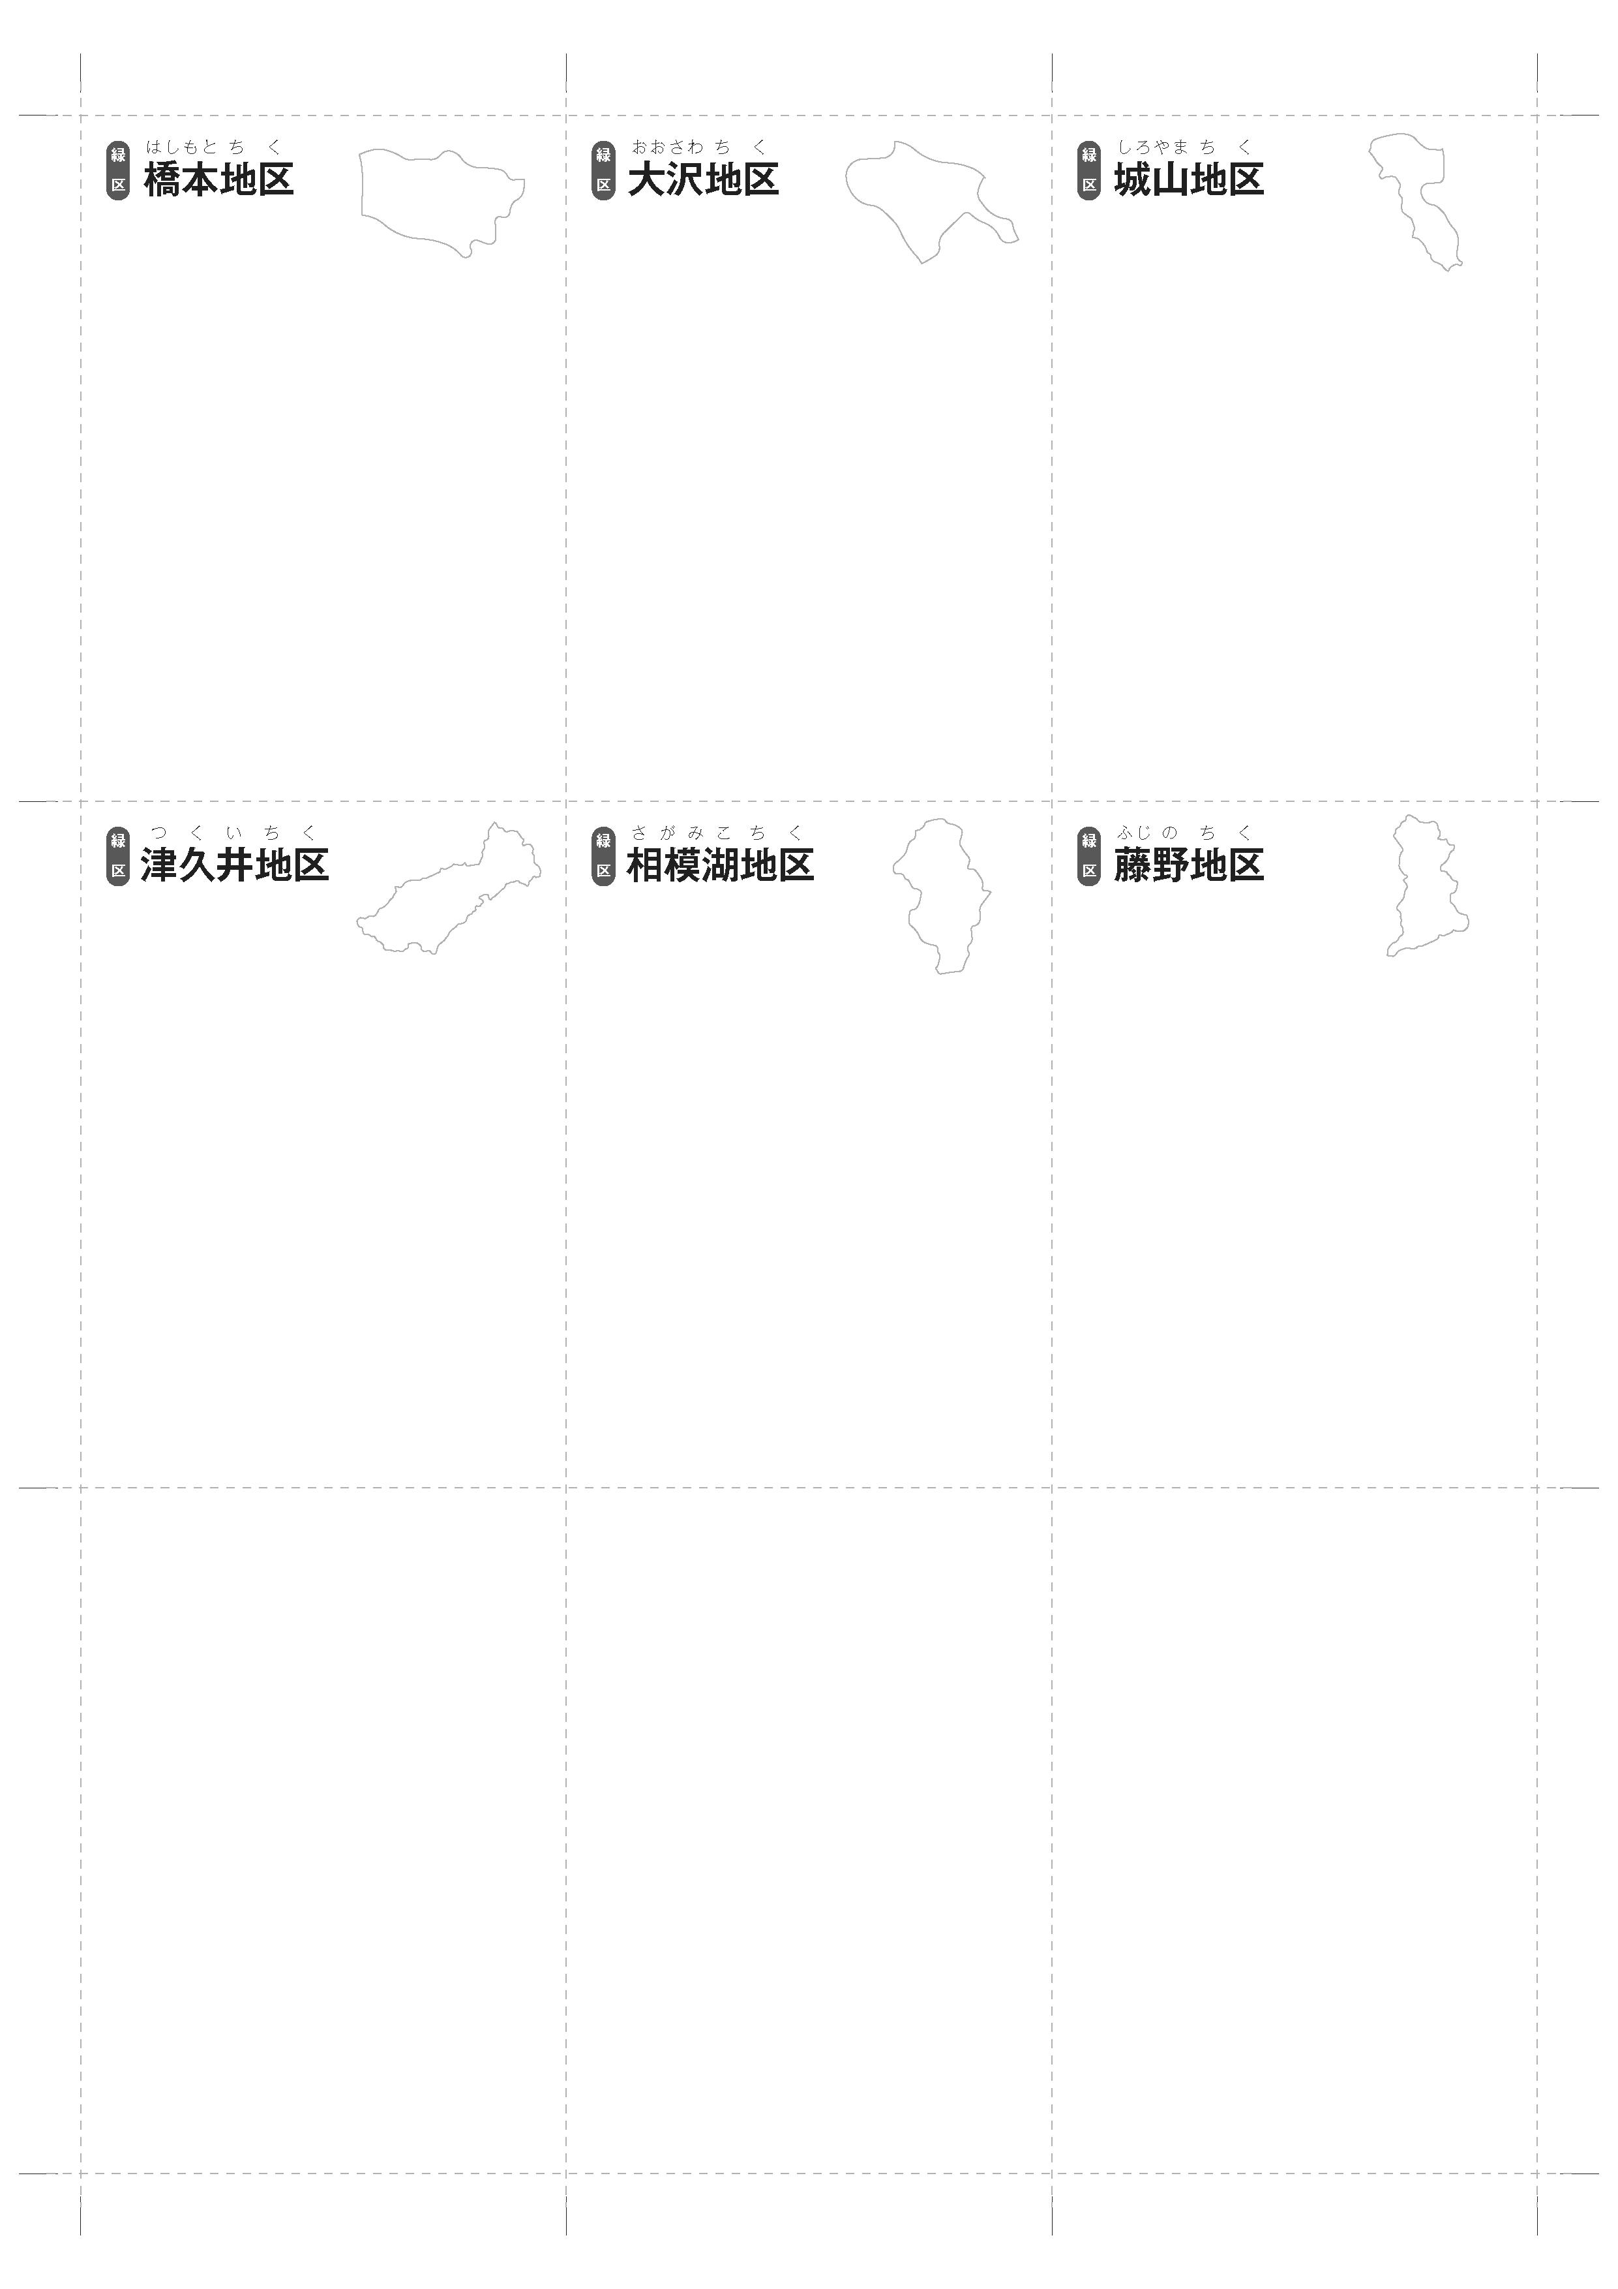

もんだいをここにうちこんでください。

もんだいをここにうちこんでください。

もんだいをここにうちこんでください。

もんだいをここにうちこんでください。

もんだいをここにうちこんでください。

もんだいをここにうちこんでください。

もんだいをここにうちこんでください。

もんだいをここにうちこんでください。

もんだいをここにうちこんでください。

**○○地区**

たりなかったらつかってください。

**○○地区**

たりなかったらつかってください。

**○○地区**

たりなかったらつかってください。

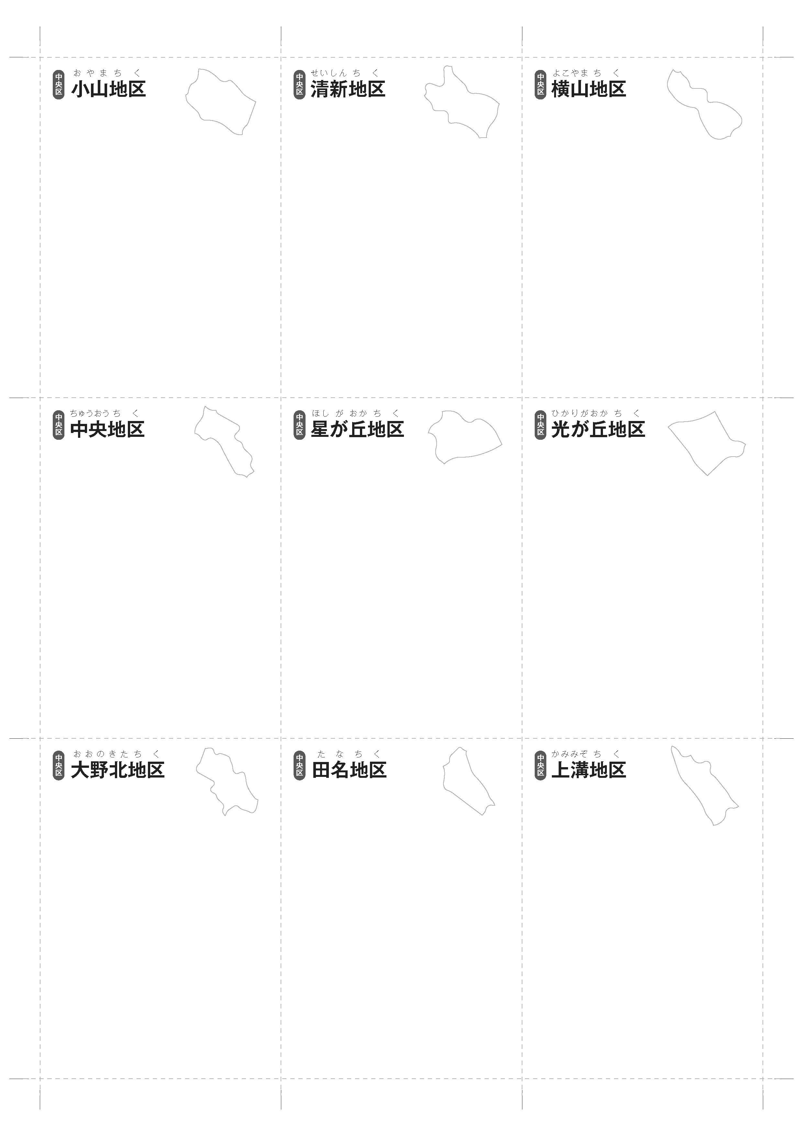

もんだいをここにうちこんでください。

もんだいをここにうちこんでください。

もんだいをここにうちこんでください。

もんだいをここにうちこんでください。

もんだいをここにうちこんでください。

もんだいをここにうちこんでください。

もんだいをここにうちこんでください。

もんだいをここにうちこんでください。

もんだいをここにうちこんでください。

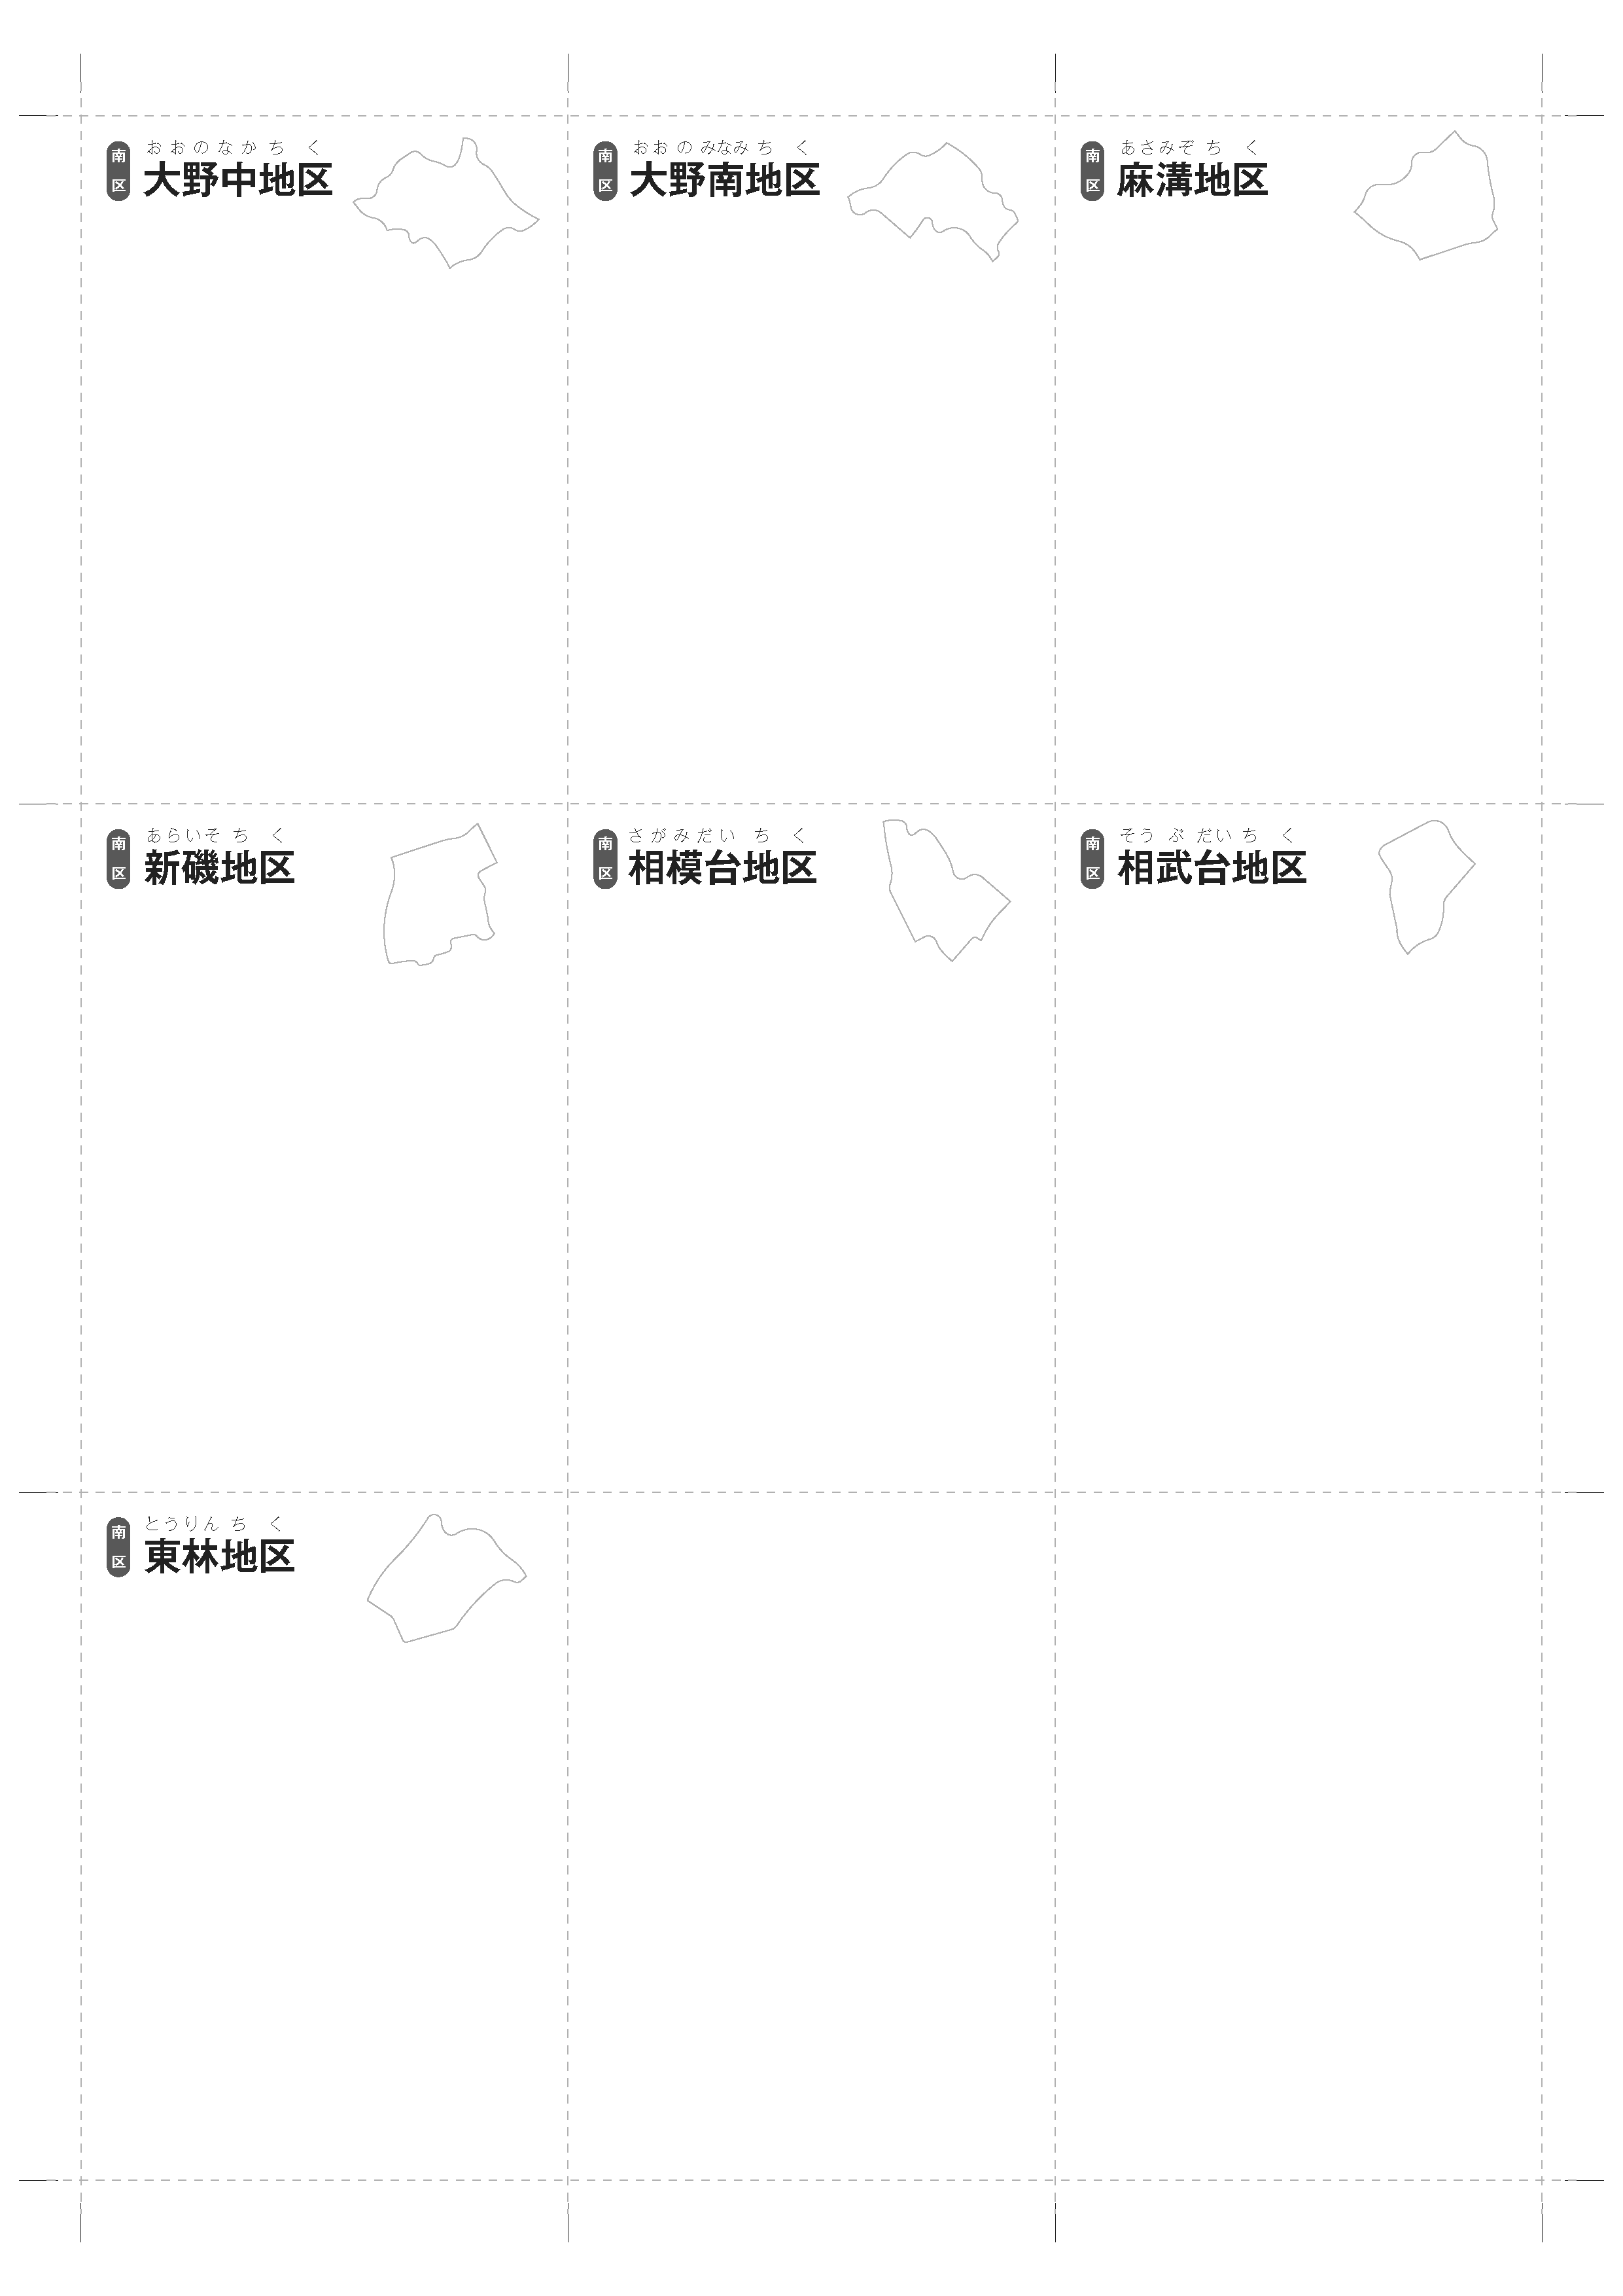

もんだいをここにうちこんでください。

もんだいをここにうちこんでください。

もんだいをここにうちこんでください。

もんだいをここにうちこんでください。

もんだいをここにうちこんでください。

もんだいをここにうちこんでください。

もんだいをここにうちこんでください。

もんだいをここにうちこんでください。

もんだいをここにうちこんでください。

**○○地区**

たりなかったらつかってください。

**○○地区**

たりなかったらつかってください。

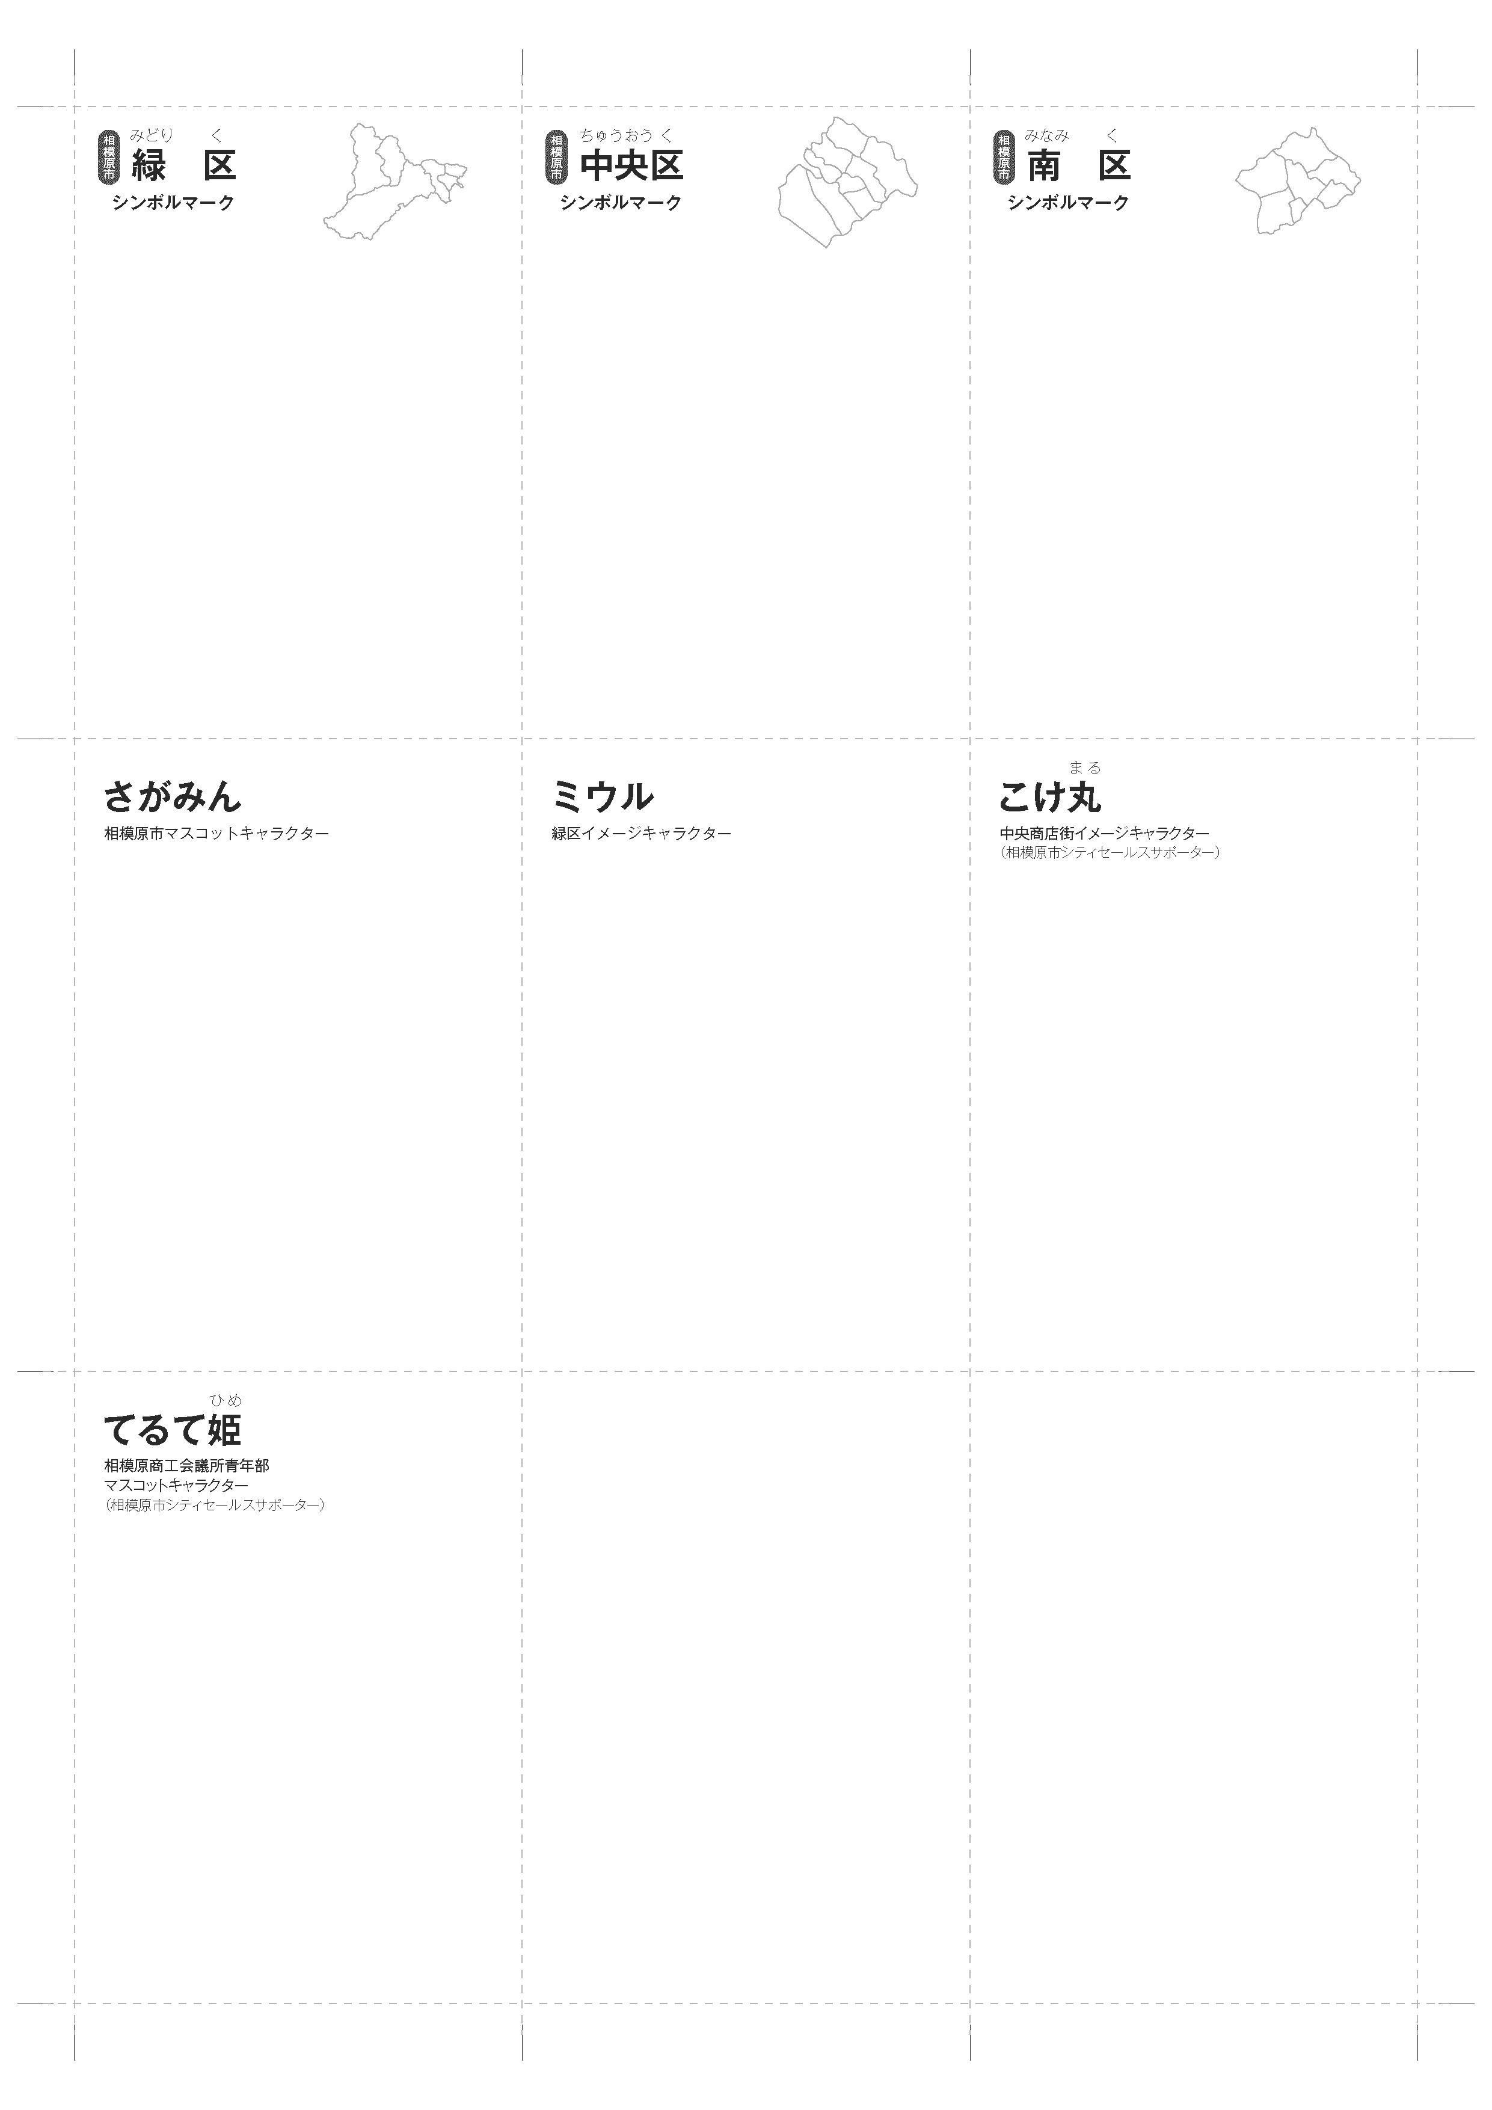

もんだいをここにうちこんでください。

もんだいをここにうちこんでください。

**○○地区**

たりなかったらつかってください。

**○○地区**

たりなかったらつかってください。

もんだいをここにうちこんでください。

もんだいをここにうちこんでください。

もんだいをここにうちこんでください。

もんだいをここにうちこんでください。

もんだいをここにうちこんでください。

もんだいをここにうちこんでください。

もんだいをここにうちこんでください。